Υπερφακός

Κοκολάκης Νίκος
Α.Μ. 2347

Τμήμα Φυσικής, Πανεπιστήμιο Κρήτης, Ηράκλειο Κρήτης

Μάιος 2006

Με έναν συμβατικό φακό η καθαρότητα του ειδώλου περιορίζεται από το μήκος κύματος του φωτός που περνάει από αυτόν ανεξάρτητα από την κατασκευαστική τελειότητα του και από το άνοιγμα του. Θεωρητικές και πειραματικές μελέτες που ξεκινάνε από το 1968 προτείνουν φακούς με αρνητικό δείκτη διάθλασης, οι οποίοι σύμφωνα με πρόσφατες μελέτες μπορούν να συντελέσουν ώστε να ξεπεραστεί το πρόβλημα αυτό. Στην εργασία αυτή θα αναφερθούμε στη φύση των αριστερόστροφων υλικών, στη θεωρητική προσέγγιση του υπερφακού καθώς και σε μια πειραματική προσπάθεια που δίνει ελπίδες για την κατασκευή του.

1.Εισαγωγή

Το 1968 ο V.G. Veselago εισήγαγε πρώτος την έννοια των αριστερόστροφων υλικών σε θεωρητικό επίπεδο, ορίζοντάς τα ως υλικά με αρνητικό δείκτη διάθλασης. Συμπέρανε πως η ύπαρξη τέτοιων υλικών δεν ερχόταν σε αντίθεση με κάποιο φυσικό νόμο και επιπλέον ότι η κατασκευή τους θα μας έφερνε μπροστά σε μία πληθώρα νέων οπτικών φαινομένων. Οι ιδέες αυτές όμως παρέμειναν σε θεωρητικό επίπεδο μέχρι και τα τελευταία χρόνια, αφού τέτοιου είδους υλικά δεν υπάρχουν στη φύση, ούτε είχε μπορέσει να τα κατασκευάσει ο άνθρωπος.
Περίπου 30 χρόνια μετά ο J.B. Pendry ανέπτυξε θεωρητικά την ιδέα ενός υπερφακού, που με βάση τα αριστερόστροφα υλικά θα μπορούσε να ξεπεράσει το όριο διάθλασης. Τέτοιου είδους τεχνητά δομημένα υλικά, με τη δυνατότητα να τους προσδοθεί η ιδιότητα του αρνητικού δείκτη διάθλασης, έχουν ήδη κατασκευαστεί και ονομάζονται μετα-υλικά. Οι ιδιότητές τους βασίζονται κυρίως στη γεωμετρική τους δομή.

2. Αριστερόστροφα υλικά

Ο δείκτης διάθλασης ενός υλικού ορίζεται ως:

n² = ε_{r} • μ_{r} (1)

με ε_{r} =ε ⁄ε₀ και μ_{r} =μ⁄μ₀
όπου ε, μ αντίστοιχα η ηλεκτρική και μαγνητική διαπερατότητα του υλικού και ε_{0,} μ₀ οι αντίστοιχες τιμές στο κενό. Για τα αριστερόστροφα υλικά ισχύει ότι n < 0, αφού ε_{r} , μ_{r} < 0:
$$n=\sqrt{(−1)^{2}|ε_{r}|⋅|μ_{r}|}=−\sqrt{|ε_{r}|⋅|μ_{r}|}<0$$
και τα διανύσματα Ε, Η, k που συμβολίζουν το ηλεκτρικό πεδίο, το μαγνητικό πεδίο και το κυματάνυσμα σχηματίζουν ένα αριστερόστροφο σύστημα, όπως μπορούμε να εξάγουμε από τις εξισώσεις Maxwell όταν τις εφαρμόσουμε ως περιορισμούς στις κυματικές εξισώσεις, σε αντίθεση με τα δεξιόστροφα υλικά.

$\vec{k}⊗\vec{Ε}=({\text{ωμ}}/c)\vec{H}$ (2)
$\vec{k}⊗\vec{Η}=−({\text{ωε}}/c)\vec{Ε}$ (3)

Αντίθετα η κατεύθυνση της ροής της ενέργειας είναι ανεξάρτητη από το πρόσημο του δείκτη διάθλασης όπως μπορούμε να δούμε από το διάνυσμα Poynting.

$\vec{S}=(c/4π)\vec{Ε}⊗\vec{Η}$ (4)

Με βάση τα παραπάνω μπορούμε να εξάγουμε κάποιες ιδιότητες των αριστερόστροφων υλικών, που διαφέρουν από αυτές των δεξιόστροφων, οι οποίες είναι άμεσα παρατηρήσιμες.

3. Περιγραφή φαινομένων για n < 0

Στα υλικά με αρνητικό δείκτη διάθλασης παρατηρούνται κάποια φαινόμενα, τα οποία έχουν προβλεφθεί θεωρητικά για n < 0. Μερικά από αυτά είναι τα παρακάτω:

α) Αρνητική γωνία διάθλασης :

Ο νόμος του Snell εξακολουθεί να ισχύει στα αριστερόστροφα υλικά, όμως η γωνία διάθλασης είναι αρνητική για n₂<0, όπως φαίνεται στο σχήμα 3.1

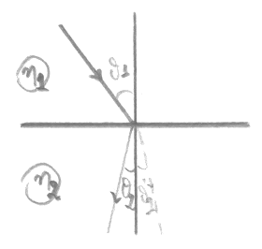

Σχήμα 3.1

β) Ανεστραμμένο φαινόμενο Doppler:

Μια πηγή συχνότητας ν φαίνεται να έχει μεγαλύτερη συχνότητα ν’ σε έναν παρατηρητή Σ’ που απομακρύνεται από αυτήν με κάποια ταχύτητα υ.

$ν'=ν\sqrt{\frac{1+υ/c}{1−υ/c}}$ (5)

γ) Αρνητική ταχύτητα ομάδας:

Η φυσική σημασία της αρνητικής ταχύτητας ομάδας είναι ότι η παρατήρηση της κορυφής του μεταβαλλόμενου ηλεκτρομαγνητικού κύματος θα προηγείται χρονικά της ταχύτητας διάδοσης.

$υ_{g}=\frac{dω}{\text{dk}}$ (6)

δ) Ανεστραμμένο φαινόμενο Cerencov:

Η ακτινοβολία Cerencov δείχνει προς την αντίθετη πλευρά σε σχέση με τα δεξιόστροφα υλικά. Η ακτινοβολία αυτή προκύπτει όταν ένα φορτισμένο σωματίδιο, συνήθως ηλεκτρόνιο, ξεπερνά την ταχύτητα του φωτός μέσα σε κάποιο διηλεκτρικό μέσο με δείκτη διάθλασης n που είναι κατά απόλυτη τιμή μεγαλύτερος του 1 και φαίνεται στο σχήμα 3.2^{α} και 3.2^{β} για υλικά με θετικό και αρνητικό δείκτη διάθλασης αντίστοιχα.

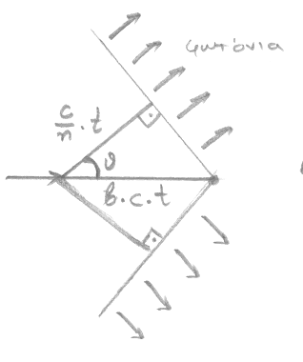

Σχήμα 3.2α

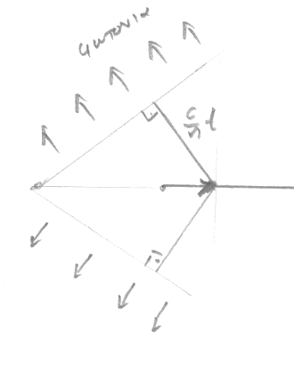

Σχήμα 3.2β

4. Μια θεωρητική προσέγγιση του υπερφακού.

Το 2000 ο J.B. Pendry δημοσίευσε μια θεωρητική εργασία σχετικά με τη δημιουργία ενός φακού που θα μπορούσε να ξεπεράσει του περιορισμούς στην ακρίβεια του ειδώλου που συναντιόταν μέχρι τότε. Ο φακός αυτός θα βασιζόταν στα αριστερόστροφα υλικά.
Είναι γνωστό ότι με έναν συμβατικό φακό η καθαρότητα του ειδώλου περιορίζεται από το μήκος κύματος του φωτός που περνάει μέσα από αυτόν. Παρακάτω θα δείξουμε το λόγο που συμβαίνει αυτό.
Έστω ότι έχουμε ένα απειροστό δίπολο συχνότητας ω μπροστά από ένα φακό. Το ηλεκτρικό πεδίο θα δίνεται από το παρακάτω ανάπτυγμα Fourier:

$\vec{E}(\vec{r},t)=\sum{{\vec{E}}_{σ}}(k_{x},k_{y})⋅e^{i(\vec{k}⋅\vec{r}−ωt)}$(7)
θεωρώντας ότι ο άξονας διάδοσης είναι ο άξονας z. Εφόσον το παραπάνω κύμα είναι άθροισμα ημιτονοειδών κυμάτων θα ισχύει ότι:

$|k|=ω/c$ (8)

και κατά συνέπεια:

$k_{z}=\sqrt{(\frac{ω}{c})^{2}−k_{x^{2}}−k_{y^{2}}}$ ,
με $(\frac{ω}{c})^{2}>k_{x^{2}}+k_{y^{2}}$ (9)

Στην περίπτωση όμως που

$$(\frac{ω}{c})^{2}<k_{x^{2}}+k_{y^{2}}$$

η σχέση (9) γράφεται ως εξής:

$k_{z}=i\sqrt{k_{x^{2}}+k_{y^{2}}−(\frac{ω}{c})^{2}}$(10)

αυτό το μέρος του κύματος φθίνει εκθετικά όπως φαίνεται από την (7), έτσι ώστε ο φακός να μη μπορεί να το αποκαταστήσει όταν δημιουργηθεί το είδωλο. Τα κύματα στα οποία αναφέρεται η σχέση (10) τα ονομάζουμε αποσβενόμενα. ΄Έτσι τα διαδιδόμενα κύματα περιορίζονται από τη συνθήκη της σχέσης (9). Συνεπώς η μέγιστη ανάλυση δίνεται από τη σχέση:

$Δ≈\frac{2π}{k_{\text{max}}}=\frac{2πc}{ω}=λ$ (11)

δηλαδή εξαρτάται από το μήκος κύματος του διαδιδόμενου φωτός και τελικά η εστίαση του ειδώλου περιορίζεται από τον παράγοντα αυτόν.
Ωστόσο φαίνεται ότι για υλικά για τα οποία ισχύει:

$n=−1$ =>
$ε_{r}=−1,μ_{r}=−1$

συμβαίνει κάτι διαφορετικό.
Παρόλο που ο δείκτης διάθλασης είναι αρνητικός για τα αριστερόστροφα υλικά, η εμπέδηση

$Z=\sqrt{\frac{μ_{r}⋅μ_{0}}{ε_{r}⋅ε_{0}}}$ (12)

παραμένει θετική και μάλιστα για τις τιμές $ε_{r}=−1,μ_{r}=−1$ διατηρεί την τιμή που έχει στο κενό. Ταυτόχρονα η ανάκλαση είναι μηδενική. Όπότε το παραπάνω υλικό προσομοιάζει στο κενό.
Μετά από υπολογισμούς μπορεί να αποδειχθεί ότι η μετάδοση γίνεται μέσα στο υλικό αυτό όπως στο κενό, με τη διαφορά ότι:

$k_{z}'=−\sqrt{(\frac{ω}{c})^{2}−k_{x^{2}}−k_{y^{2}}}$(13)

ενώ αντίστοιχα για την περίπτωση που

$$(\frac{ω}{c})^{2}<k_{x^{2}}+k_{y^{2}}$$

η σχέση (13) γράφεται ως εξής:

$k_{z}'=−i\sqrt{k_{x^{2}}+k_{y^{2}}−(\frac{ω}{c})^{2}}$(14)
και τελικά ο συνολικός συντελεστής μετάδοσης του μέσου αυτού θα δίνεται από τη σχέση:

$T=e^{{\text{ik}}_{z}'d}=\text{exp}(−i\sqrt{(\frac{ω}{c})^{2}−k_{x^{2}}−k_{y^{2}}}d)$σύμφωνα με τη σχέση (13), ενώ για τα αποσβενόμενα κύματα θα έχουμε:

$T=e^{{\text{ik}}_{z}'d}=\text{exp}(\sqrt{(\frac{ω}{c})^{2}−k_{x^{2}}−k_{y^{2}}}d)$σύμφωνα με τη σχέση (14), όπου d το πλάτος της πλάκας του αριστερόστροφου υλικού πάνω στην οποία προσπίπτει το κύμα.

Σημείωση: Ορίσαμε ως συντελεστή μετάδοσης του μέσου το πηλίκο του μεταδιδόμενου κύματος από την δεξιά εξωτερική επιφάνεια του μέσου, προς το προσπίπτον κύμα στην αριστερή εξωτερική επιφάνεια του μέσου, θεωρώντας ότι το κύμα διαδίδεται προς τα δεξιά.

Το συμπέρασμα στο οποίο μας οδηγεί η παραπάνω σχέση είναι ότι τα αποσβενόμενα κύματα αυξάνονται εκθετικά μέσα σε υλικό με n = - 1, σε αντίθεση με τα δεξιόστροφα υλικά.
Έτσι αν χρησιμοποιήσουμε ένα τέτοιο υλικό μπορούμε να έχουμε ακριβέστερο είδωλο αφού τα αποσβενόμενα κύματα τα οποία δεν είχαμε τρόπο να τα ανιχνεύσουμε, αφού μέσα στα δεξιόστροφα υλικά εξαφανιζόταν, μπορούμε να τα ανιχνεύσουμε με τα αριστερόστροφα υλικά, όταν n = - 1.

5. Ένα πείραμα που δείχνει τη ραγδαία αύξηση του συντελεστή μετάδοσης Τ_{p}.

Η πρόβλεψη του J.B. Pendry για εκθετική αύξηση των αποσβενόμενων κυμάτων μέσα σε αριστερόστροφα υλικά ενέπνευσε το πείραμα που θα περιγράψουμε παρακάτω.
Στο πείραμα αυτό θα εξεταστεί η παραπάνω πρόταση για τα αποσβενόμενα κύματα στέλνοντας κάθετα πολωμένο φως σε υλικά που έχουν αρνητική ηλεκτρική επιδεκτικότητα ε, για τα οποία στο ηλεκτροστατικό όριο η εξάρτηση του πολωμένου με αυτόν τον τρόπο φωτός από τη μαγνητική επιδεκτικότητα μ, απαλείφεται.
Η πειραματική διάταξη φαίνεται στο σχήμα 5.1. Στην επίπεδη επιφάνεια του ημισφαιρικού πρίσματος έχουν τοποθετηθεί φίλμ από ασήμι όπως προτείνεται από τον J.B. Pendry. Στη συνέχεια στέλνεται από την πηγή ακτίνα με πόλωση φ=0^{ο}. Στη διαχωριστική επιφάνεια αέρας-ασήμι, τμήμα των διαδιδόμενων κυμάτων φθίνουν, λόγω της τραχύτητας της επιφάνειας, το οποίο χαρακτηρίζεται από πλευρικούς τομείς κύματος k_{x} > 2π/λ. Αυτά τα αποσβενόμενα κύματα μεταδίδονται μέσα από το ασημένιο φίλμ και μετατρέπονται ξανά σε διαδιδόμενα κύματα μέσα στο πρίσμα, όταν k_{x} <2π/λ. Σε ορισμένη απόσταση από το πρίσμα έχει τοποθετηθεί μια επίπεδη επιφάνεια ώστε να μπορούμε να εξάγουμε πληροφορίες για το πεδίο στη διαχωριστική επιφάνεια αέρας-ασήμι όταν τα κύματα που θα βγουν από το πρίσμα πέσουν πάνω σε αυτήν.
Η ένταση στην επιφάνεια αυτή δίνεται από τη σχέση:

$\frac{\text{dI}}{I_{0}dΩ}=4(\frac{π}{λ})^{4}|Τ_{p}(k_{x},d)|^{2}|s(k_{x})|^{2}|W|^{2}$
όπου Τ_{p} ο συντελεστής διάδοσης της p-πόλωσης μέσα από το ασημένιο φίλμ, λ το μήκος κύματος, |s(k_{x})| το φάσμα Fourier για την τραχύτητα της διαχωριστικής επιφάνειας και W(θ,φ) η συνάρτηση του διπόλου.
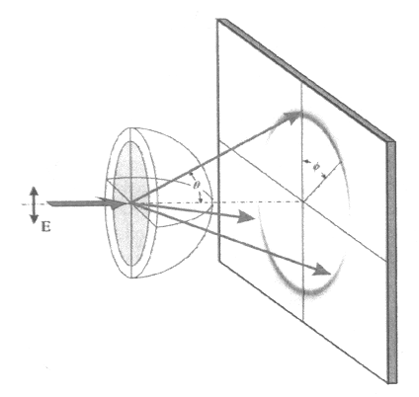

Σχήμα 5.1

Στα σχήματα 5.2, 5.3 παρατηρούμε διαγράμματα που δείχνουν τη μεγιστοποίηση της τιμής |Τ_{p}|² για ορισμένες τιμές της λεπτότητας του φίλμ η και της γωνίας θ για μήκος κύματος της δέσμης λ = 514.5 nm.

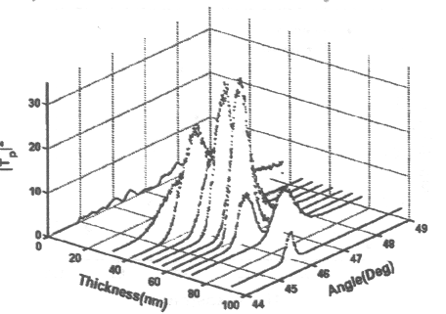

Σχήμα 5.2

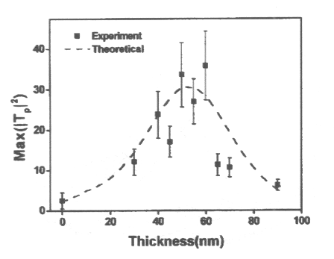

Σχήμα 5.3

Τα αποτελέσματα αυτά μας οδηγούν στο συμπέρασμα ότι η πρόβλεψη του J.B. Pendry για τα αριστερόστροφα υλικά επιβεβαιώνεται εν μέρει.

6. Συμπεράσματα

Πειράματα όπως το παραπάνω έχουν διεξαχθεί και από άλλους ερευνητές με ενθαρρυντικά αποτελέσματα, όσον αφορά τη δυνατότητα πραγματοποίησης ενός υπερφακού. Αυτό είναι ένα ακόμη παράδειγμα που δείχνει πώς μια ιδέα που αρχικά φαίνεται να κινείται μόνο σε θεωρητικό επίπεδο, γίνεται πραγματικότητα μετά από καιρό, όταν έχουν εξελιχθεί τα μέσα και ο τρόπος αντίληψης τους.

7. ΠΑΡΑΡΤΗΜΑ

7.1.1 Θεωρητικές αποδείξεις των φαινομένων της παραγράφου 3.

Στο σημείο αυτό θα δώσουμε κάποιες υποτυπώδεις θεωρητικές αποδείξεις των φαινομένων που περιγράψαμε παραπάνω για n < 0.

7.1.2 Αρνητική γωνία διάθλασης

Ο νόμος του Snell μας δίνει ότι :

$n_{1}⋅\text{sin}θ_{1}=n_{2}⋅\text{sin}θ_{2}$

συνεπώς όταν n₁ > 0 και n₂ < 0 και έχουμε θ₁ > 0 όπως φαίνεται στο σχήμα 3.1 τότε sinθ₂ < 0 => θ₂ < 0.

7.1.3 Ανεστραμμένο φαινόμενο Doppler

Θα χρησιμοποιήσουμε τη θεωρητική διάταξη του σχήματος 6.1.3 για να δείξουμε το ανεστραμμένο φαινόμενο Doppler. Στη διάταξη αυτή ο παρατηρητής Σ κινείται με ταχύτητα υ μέσα σε μέσον δείκτη διάθλασης n στέλνοντας μια φωτεινή ακτίνα προς τα πάνω, σε έναν καθρέπτη που είναι ακίνητος ως προς αυτόν, ενώ ο Σ’ παρατηρεί το κινούμενο ως προς αυτόν φαινόμενο ακίνητος.

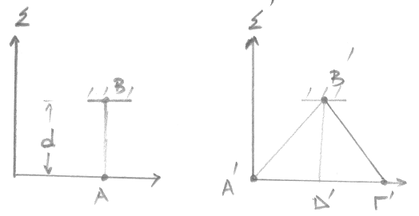

Σχήμα 6.1.3

Στο σύστημα του Σ το φως διανύει την απόσταση (ΑΒ) ανακλά στον καθρέπτη στο σημείο Β και επιστρέφει ξανά στο Α μετά από χρόνο (Δt)_{Σ}=2d/c’, όπου d η απόσταση (ΑΒ) και c’ η ταχύτητα του φωτός στο μέσον (c’ = c / n).
Στο σύστημα του Σ’ από την άλλη πλευρά η δέσμη φωτός θα ακολουθήσει την τροχιά Α’Β’Γ’ με την ίδια ταχύτητα σύμφωνα με το 2^{ο} αξίωμα της θεωρίας της σχετικότητας. Συνεπώς ο χρόνος που θα μετρήσει ως το τέλος του φαινομένου ο Σ’ θα είναι διαφορετικός από το χρόνο που μετράει ο Σ.
Από το πυθαγόρειο θεώρημα στο Α’Β’Δ’ έχουμε:

$(\frac{υ(Δt)_{Σ'}}{2})^{2}+d^{2}=(\frac{c'(Δt)_{Σ'}}{2})^{2}$ =>

$(Δt)_{Σ'}=\frac{(Δt)_{Σ}}{\sqrt{1−\frac{υ^{2}}{c'^{2}}}}$

Στο φαινόμενο Doppler λοιπόν θα έχουμε (για τον παρατηρητή Σ’ από τον οποίον απομακρύνεται η πηγή) ότι:

$ν'=ν\sqrt{\frac{1−υ/c'}{1+υ/c'}}$

$$ν'=ν\sqrt{\frac{1−{nυ}/c}{1+{nυ}/c}}$$

και για ένα υλικό με αρνητικό δείκτη διάθλασης π.χ . n = -1 θα έχουμε:

$ν'=ν\sqrt{\frac{1+υ/c}{1−υ/c}}$

που είναι το αντίστροφο φαινόμενο Doppler.
7.1.4 Αρνητική ταχύτητα ομάδας

Η ταχύτητα ομάδας δίνεται από τη σχέση (6):

$υ_{g}=\frac{dω}{\text{dk}}=\frac{d(kυ)}{\text{dk}}=υ+k\frac{dυ}{\text{dk}}$
=> $υ_{g}=υ−λ\frac{dυ}{dλ}$
όμως

λ~1/ω

και αφού

$$(1/ω)\frac{dυ}{d(1/ω)})=−ω\frac{dυ}{dω}$$

έχουμε τελικά:
$υ_{g}=υ+ω\frac{dυ}{dω}$

επίσης γνωρίζουμε ότι υ=c/n, αρα:

$$υ_{g}=\frac{c}{n}(1−\frac{1}{n}\frac{\text{dn}}{dω})$$

η οποία γίνεται αρνητική για ορισμένες τιμές συχνοτήτων.

7.1.5 Ανεστραμμένο φαινόμενο Cerencov

Όπως φαίνεται στο σχήμα 3.2^{α} ισχύει ότι cosθ = 1/nβ όπου β = υ/c. Συνεπώς όταν n’ < 0 ισχύει ότι cosθ’ < 0 και έτσι μπορούμε να γράψουμε ότι
cosθ’ = cos(π+θ) άρα η ακτινοβολία Cerencov είναι προς την αριστερή πλευρά του παραπάνω σχήματος για n<0 ενώ για n>0 είναι προς τη δεξιά.

7.2.1 Θεωρητικές αποδείξεις για την παράγραφο 4

Παρακάτω θα δείξουμε κάποιες προτάσεις που εμφανίζονται στην παράγραφο 4.

7.2.2 Απόδειξη σχέσεων (9),(10),(13) και (14)

Γενικά ισχύει ότι:

$|k|=ω/u$

όπου u η ταχύτητα του κύματος μέσα στο μέσον.

και κατά συνέπεια:

$k_{x^{2}}+k_{y^{2}}+k_{z^{2}}=(ω/u)^{2}$ ,
όμως:

$$u=\frac{1}{\sqrt{\text{με}}}=\frac{1}{\sqrt{μ_{0}ε_{0}}⋅\sqrt{μ_{r}ε_{r}}}$$

έτσι έχουμε:

$k_{z}=±\sqrt{μ_{r}ε_{r}(\frac{ω}{c})^{2}−k_{x^{2}}−k_{y^{2}}}$

$$k_{z}=±i\sqrt{k_{x^{2}}+k_{y^{2}}−μ_{r}ε_{r}(\frac{ω}{c})^{2}}$$

οι σχέσεις (9),(10),(13) και (14) εξάγονται από τις δύο παραπάνω για

$ε_{r}=1,μ_{r}=1$ και

$$ε_{r}=−1,μ_{r}=−1$$

αντίστοιχα.

7.2.3 Απόδειξη των σχέσεων για τους συντελεστές μετάδοσης και ανάκλασης

Έστω ότι έχουμε κάθετη πρόσπτωση κύματος με συχνότητα ω και πόλωση στον άξονα ψ, στο επίπεδο xy, όπως θεωρείται στην παράγραφο 4, δηλαδή από μέσον (1) με n=1σε μέσον (2) με n<0.
Τότε μπορεί να αποδειχθεί ότι τα εξερχόμενα πλάτη δίνονται από τις σχέσεις:

$E_{0a}=\frac{1−β}{1+β}E_{0π}$, $E_{0μ}=\frac{2}{1+β}E_{0π}$

όπου:

$β=\frac{μ_{1}υ_{1}}{μ_{2}υ_{2}}=\frac{μ_{1}k_{2}}{μ_{2}k_{1}}$

επίσης ορίζουμε αντίστοιχα ως συντελεστές ανάκλασης και μετάδοσης στην επιφάνεια του μέσου τα παρακάτω πηλίκα:

$r=\frac{E_{0a}}{E_{0π}}$, $t=\frac{E_{0μ}}{E_{0π}}$

επομένως από τις παραπάνω σχέσεις σε συνδυασμό με το γεγονός ότι μ₁=1 και την απλοποίηση συμβολισμού μ₂=μ_{r} έχουμε ότι:

$r=\frac{μ_{r}k_{1}−k_{2}}{μ_{r}k_{1}+k_{2}}$, $t=\frac{2μ_{r}k_{1}}{μ_{r}k_{1}+k_{2}}$

ενώ αντίστοιχα για το κύμα μέσα στο μέσον έχουμε:

$r'=\frac{−μ_{r}k_{1}+k_{2}}{μ_{r}k_{1}+k_{2}}$, $t'=\frac{2k_{2}}{μ_{r}k_{1}+k_{2}}$

παρατηρούμε ότι στο όριο μ→-1,ε→-1 έχουμε ότι k₂=-k₁ συνεπώς t=t’=1 και r=r’=0.
Έτσι μπορούμε να υπολογίσουμε το συνολικό συντελεστή μετάδοσης του μέσου όπως έχει οριστεί στην παράγραφο 4.
Στο σχήμα 7.2.3 παρατηρούμε μεταδόσεις και ανακλάσεις ενός κύματος μέσα σε κάποιο μέσον πάχους d. Ο συνολικός συντελεστής μετάδοσης του μέσου αυτού θα περιγράφεται από την παρακάτω σχέση.

$T=\text{tt}\text{'exp}({\text{ik}}_{2}d)+\text{tt}'r'^{2}\text{exp}(3{\text{ik}}_{2}d)+\text{.}\text{.}\text{.}$=>
$$T=\frac{\text{tt}\text{'exp}({\text{ik}}_{2}d)}{1−r'^{2}\text{exp}(2{\text{ik}}_{2}d)}$$

οπότε στο όριο μ_{r} = ε_{r} = - 1έχουμε ότι

$$T=e^{{\text{ik}}_{2}d}$$

αντίστοιχα ο συνολικός συντελεστής ανάκλασης σε ένα τέτοιο μέσον θα είναι:

$$R=0$$

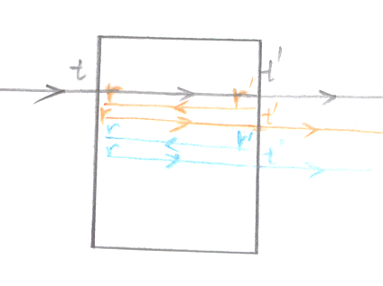
Σχήμα 7.2.3

7.2.4 Απόδειξη μηδενικής ανάκλασης σε υλικά με $n=−1$για πρόσπτωση υπό γωνία

Έστω κύμα με παράλληλη πόλωση προς το επίπεδο πρόσπτωσης όπως φαίνεται στο σχήμα 7.2.4

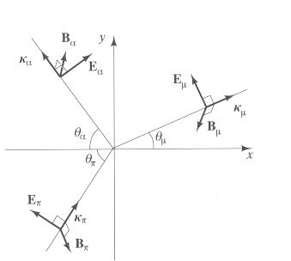

Σχήμα 7.2.1

Ο συντελεστής ανάκλασης για το κύμα αυτό δίνεται από την παρακάτω σχέση:

$R=(\frac{α−β}{α+β})^{2}$

όπου:
$$α=\frac{\sqrt{1−(\frac{n_{1}}{n_{2}}\text{sin}θ_{π})^{2}}}{\text{cos}θ_{π}}$$
$$β=\frac{μ_{1}n_{2}}{μ_{2}n_{1}}$$

Στην περίπτωση που μελετάμε $μ_{1}=μ_{0}$ και $μ_{2}=−μ_{0}$ και συγχρόνως $n_{1}=1$ και $n_{2}=−1$. Συνεπώς α = β = 1 και έτσι R = 0.

    - Απόδειξη απάλειψης της εξάρτησης της μαγνητικής επιδεκτικότητας από το συνολικό συντελεστή μετάδοσης στο ηλεκτροστατικό όριο

Στο ηλεκτροστατικό όριο θεωρούμε ότι:

$$ω\text{<<}c\sqrt{k_{x^{2}}+k_{y^{2}}}$$

από τις σχέσεις (10) και (14) προκύπτει ότι:

$$k_{z}→−k_{z}'$$

Συνεπώς από τη σχέση:

$T_{p}=\frac{2{εk}_{z}}{{εk}_{z}+k_{z}'}⋅\frac{2k_{z}'}{k_{z}'+{εk}_{z}}⋅\frac{e^{{\text{ik}}_{z}'d}}{1−(\frac{k_{z}'−{εk}_{z}}{k_{z}'+{εk}_{z}})^{2}e^{2{\text{ik}}_{z}'d}}$προκύπτει ότι:

$$T_{p}→\frac{4ε⋅e^{{\text{ik}}_{z}'d}}{(ε+1)^{2}−(ε−1)^{2}e^{2{\text{ik}}_{z}'d}}$$

και στο όριο όπου ε→ -1 έχουμε:

$$T_{p}→e^{−{\text{ik}}_{z}'d}→e^{\sqrt{k_{x^{2}}+k_{y^{2}}}}$$

όπως φαίνεται από τη (14).

8. Πηγές - Βιβλιογραφία

[1] J.B. Pendry Phys. Rev. Lett. 85, 3966 (2000)
[2] Zhaowei Liu, Nicholas Fang, Ta-Jen Yen and Xiang Zhang Appl. Phys. Lett. 83, 5184 (2003)
[3] Wikipedia – Cerencov radiation
[4] D.J. Griffiths –Εισαγωγή στην Ηλεκτροδυναμική ΙΙ
[5] H.J. Pain – Φυσική των ταλαντώσεων και των κυμάτων
[6] Serway,Moses,Mayer – Σύγχρονη Φυσικη

9. Περιεχόμενα

1. Εισαγωγή σελ.1
2. Αριστερόστροφα υλικά σελ.1
3. Περιγραφή φαινομένων σελ.2
4. Μια θεωρητική προσέγγιση
του υπερφακού σελ.3
5. Ένα πείραμα που δείχνει
τη ραγδαία αύξηση του
συντελεστή μετάδοσης σελ.4
6. Συμπεράσματα σελ.5
7. Παράρτημα σελ.5
8. Πηγές-Βιβλιογραφία σελ.8

